

Студенческий научный совет

поздравляет всех с Новым Годом!

Наступает волшебный, сказочный, самый долгожданный праздник в году. От всей души поздравляем с Новым годом, желаем мира, добра, поддержки близких, взаимопонимания в семье, счастья, радости и, конечно, крепкого здоровья. Пусть новый год принесет только хорошие события и подарит яркие, душевные воспоминания. С праздником!



Ноябрь-декабрь 2021

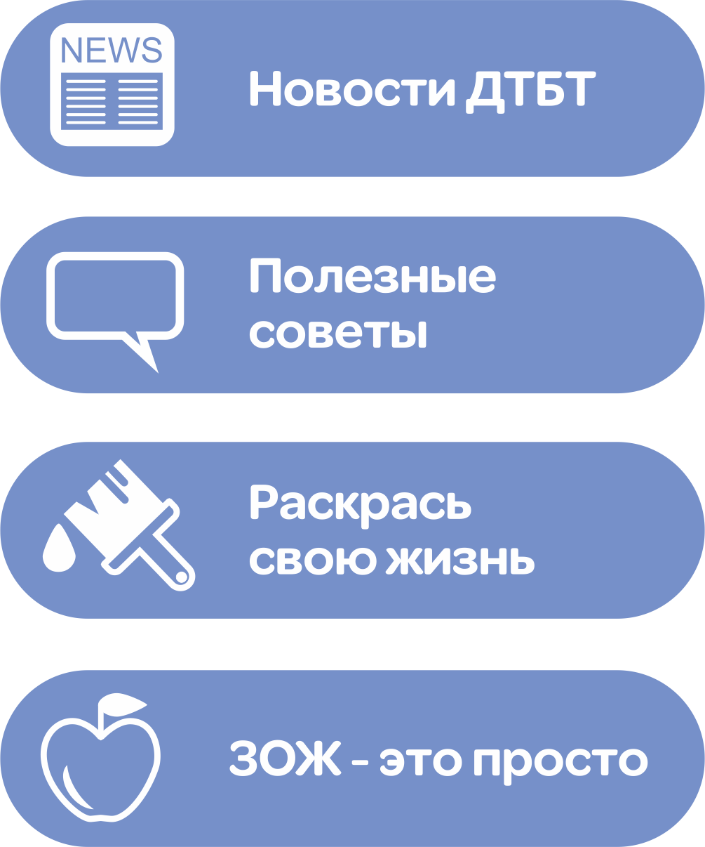

Прежде чем загадывать желания на Новый год, психологи рекомендуют поблагодарить уходящий год и близких за произошедшие события, а также подвести итоги. Каким я был и стал? Надо посмотреть на себя того и на себя сегодняшнего, сравнить. Что нового произошло в моей жизни? Что нового мне удалось попробовать, чему удивиться? С какими новыми людьми я познакомился в этом году, и что мне дала встреча с ними? Что было для меня самым большим открытием? Какие новые навыки и компетенции у меня появились? Какие уроки я вынес из этого года? Берем с собой в новый год самое ценное. За что я благодарен уходящему году? Благодарность - это самое простое, что есть у человека, и она дает силы и ресурсы для движения вперед. Чем я могу гордиться в уходящем году? Здесь можно подумать о личных достижениях или если их не было, то стоит задуматься, почему.





Наши чемпионы

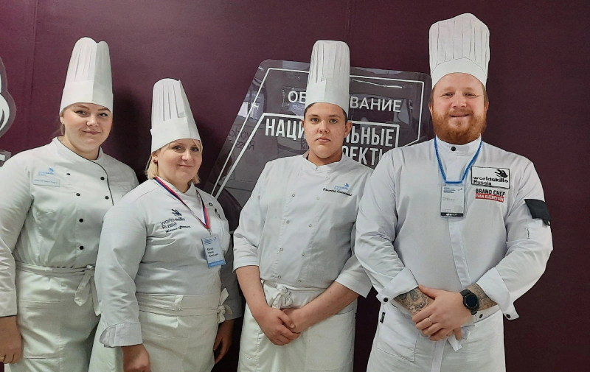

От нашего техникума для участия в Чемпионате было выбрано трое участников, которым пришлось бороться за звание лучших в компетенциях «Поварское дело», «Ресторанный сервис».

**Соревнования по компетенции «Поварское дело» проходили** на площадке Арзамасского техникума строительства и предпринимательства. В роли главного эксперта выступала Фокина Жанна Валерьевна. Оценивали участников независимые судьи – 10 экспертов компатриотов. Одним из экспертов компатриотов выступала мастер производственного обучения Мастюгина Ольга Александровна. Подготовку участника Стенюшкина Дмитрия по компетенции «Поварское дело» проводила Фокина Жанна Валерьевна. Участникам необходимо было продемонстрировать навыки:

в нарезке овощей, по приготовлению соусов, холодной закуски из морепродуктов, горячей закуски из утки, десерта, горячего блюда из рыбы, холодной закуски Amusebouche, супа-пюре.

с 03 по 15 декабря 2021 г. в Нижегородской области проходил VIII Открытый Региональный Чемпионат WSR.Региональный чемпионат проходил по 57 компетенциям. Его участниками стали свыше 550 человек, экспертами — более 650 человек и 230 волонтеров.

**Соревнования по компетенции «Ресторанный сервис»** проходили на площадке Нижегородского института пищевых технологий и дизайна. Оценивали участников независимые судьи – эксперты (шеф-повара) лучших ресторанов Нижнего Новгорода и эксперты компатриоты преподаватели и мастера производственного обучения других профессиональных образовательных организаций.

Подготовку к чемпионату наших участников, Бродского Марка и Ремизовой Виктории, проводили наши эксперты компатриоты Киселева Ирина Анатольевна и Денисова Марина Борисовна.

Участникам за 3 дня нужно было выполнять задания по профессиональным модулям:

- Модуль «Кафе», обслуживание гостей, складывание салфеток, текстиля.

- Модуль «Бар», баристо: приготовление кофе с разными способами подачи гостям и приготовление коктейлей, в том числе – авторских.

- Модуль «Welcome», сервис, обслуживание по типу «Фуршет», приготовление тар-тара из говядины, оформление фруктовой тарелки.1 МЕСТО занял Стенюшкин Дмитрий, группа ПКД-20, компетенция «Поварское дело», а 3 МЕСТО Бродский Марк, группа ОООП-11, компетенция «Ресторанный сервис». Поздравляем победителей и желаем новых побед!

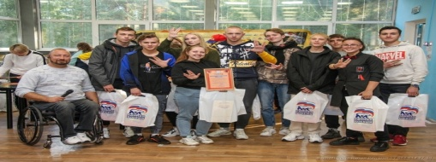



В преддверии праздников Бирюкова Елизавета предлагает изготовить елочное украшение своими руками! Будем надеяться, совет пригодится!

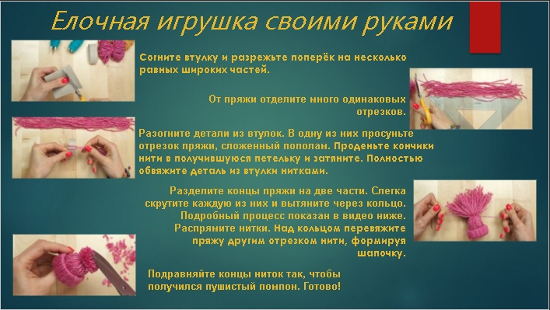

*Советом поделилась Бирюкова Елизавета, группа ТХ-10*



Начнем с малого: почему 2021 год был посвящен науке и технологиям. Президент России Владимир Владимирович Путин в 2020 году 24 декабря объявил на заседании попечительского совета МГУ имени Ломоносова, что 2021 год станет годом науки и технологии, а 25 декабря подписал соответствующий приказ.

Год науки начался в феврале: именно 8 февраля прошли фестивали в честь года во многих городах необъятной страны. В этот же день обычно проходит флагманская премия по популяризации науки «За верность науке», которую проводит Министерство науки и высшего образования. Но, к сожалению, премия была перенесена.

Итоги года науки и технологий 2021 года

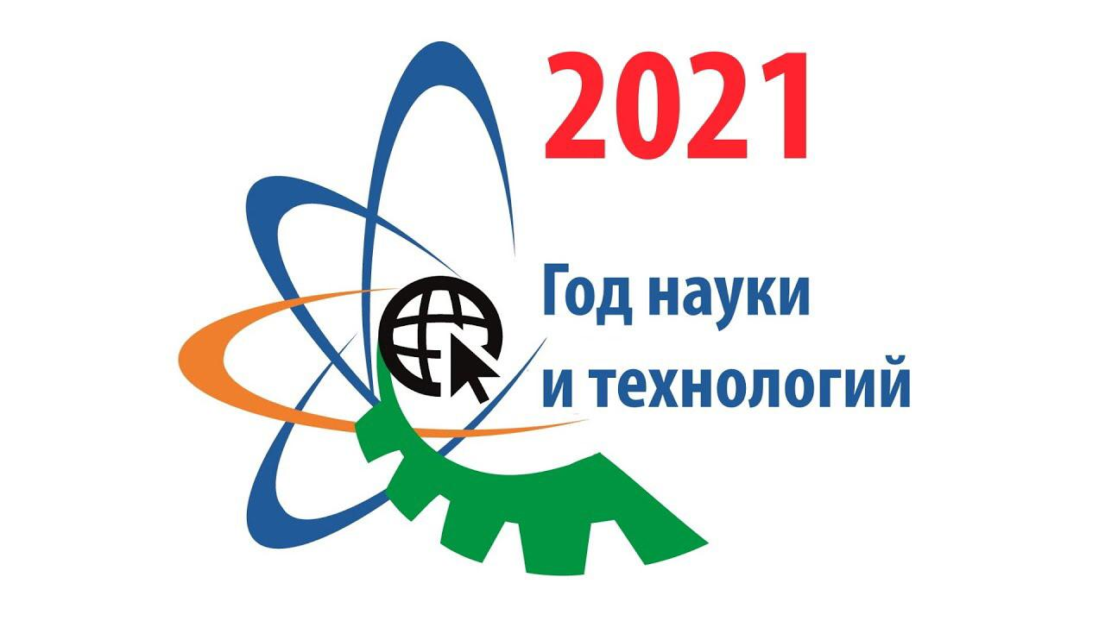

Оператором Года науки и технологий назначили АНО «Национальные приоритеты» — организация должна была обеспечивать информационное, организационное и экспертное сопровождение, в том числе, вести сайт «годнауки.рф». На этом сайте опубликованы главные цели: привлечь в сферу талантливую молодежь, повысить вовлеченность профессионального сообщества в реализацию стратегии научно-технологического развития РФ (СНТР) и сформировать комплексное представление граждан страны о реализуемых государством и бизнесом инициативах и достижениях в области науки и технологий.

Судя по формулировкам, задачи у Года науки и технологий коммуникационные. В рамках первой цели — про привлечение молодежи — ставилась задача сделать образ ученого более привлекательным, показать перспективы профессии и ее востребованность. Вторая цель — фактически «популяризация» среди научных работников принятой пять лет назад СНТР. Третья цель — классическая популяризация науки. Как пояснили в пресс-службе «Национальных приоритетов», еще одной важной задачей было показать, что российская наука развивается по всей стране, а не только в столицах. По статистике, больше половина опрошенных родителей и опекунов готовы или хотят связать жизнь ребенка с наукой.

В АНО «Национальные приоритеты» убеждены, что научное сообщество в течение года получило повышенное внимание к своей работе: «Организаторы стремились вовлечь максимальное количество представителей̆ профессионального сообщества в проекты и мероприятия Года, в информационные материалы включались данные о конкретных исследованиях, комментарии экспертов.   
Я бы сама назвала год науки и технологии некой пиар-акцией, которая дала толчок молодежи к познанию и продвижению науки.

*Статью подготовила Куксова Елизавета, группа ТХ-10*



Встреча с олимпийской чемпионкой

 Недавно студентам нашего техникума посчастливилось встретиться на конференции с Ириной Слуцкой. Конференция была очень интересной, а самая Ирина поведала трогательной историей становления фигуристкой. Слуцкая во всех подробностях рассказала о тяготах профессионального спортсмена, и о собственном опыте столкновения с ними.

Также, Ирина отвечала на все вопросы, прозвучавшие из зала. Один вопрос звучал примерно так: "Ирина, чем же вы занимались в свободное время от тренировок?" На что она ответила: "Свободного времени не было, все оно было занято тренировками". Это было ожидаемо, ведь все медали, достижения, слава достаются не просто так, а именно тяжкими, изнуряющими тренировками, изучением своих ошибок и исправления их путём совершенствования. Так и было в случае с Ириной Слуцкой, в неё не верили, она могла больше не встать  на коньки (из-за болезни), но она все, же смогла завоевать все, то, что имеет, путём проб и ошибок, самосовершенствованием и решимостью.

До встречи на катке!

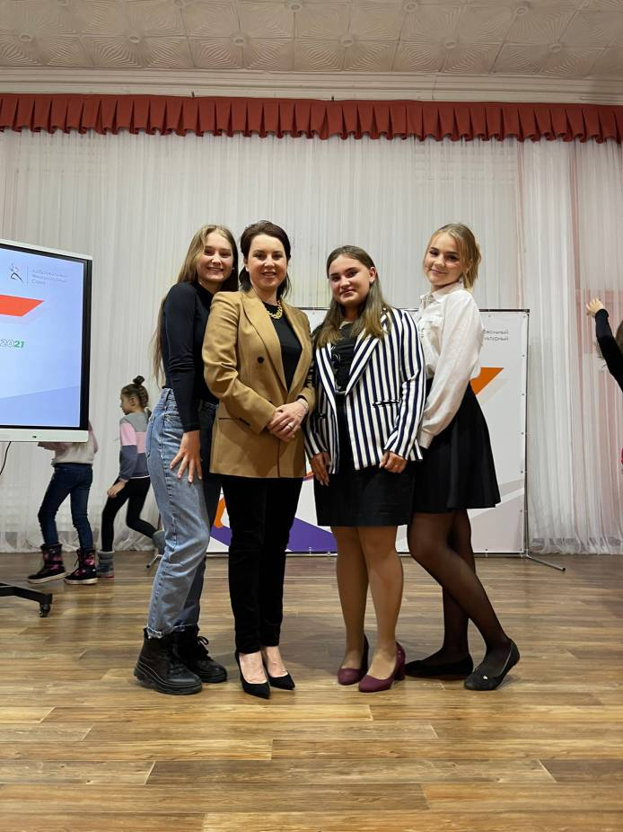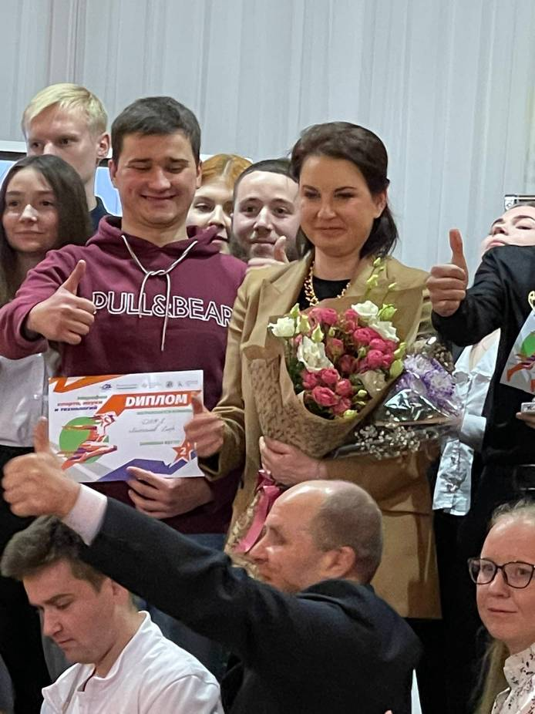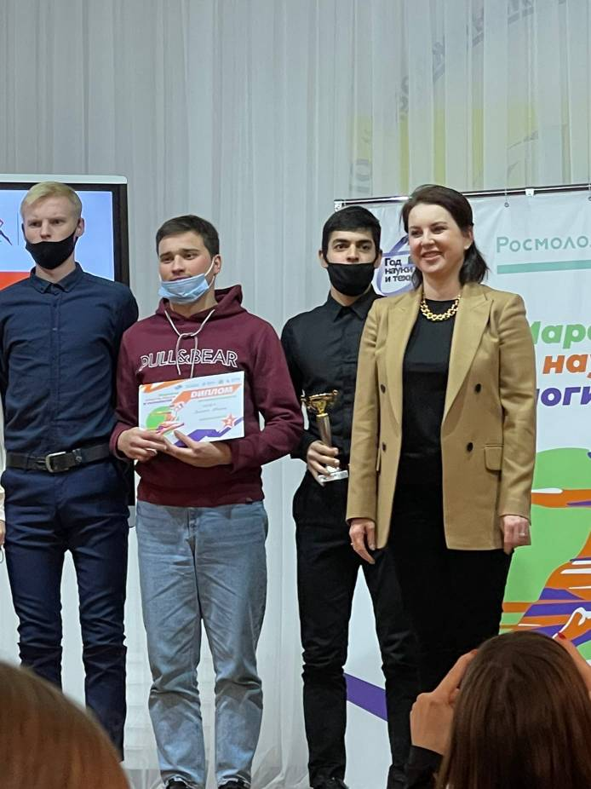

*Впечатлениями поделился Гурин Кирилл, студент группы ТХ-10*